

УТВЕРЖДАЮ

Руководитель практики от Университета

__________________________________

*(должность, ФИО)*

МП ___________________________________

*(Подпись)*

Дата « __» ____________ 2022 год

**ОТЧЕТ**

**ПО УЧЕБНОЙ ПРАКТИКЕ**

ПМ.03 Ревьюирование программных продуктов

|  |  |
| --- | --- |
| Баталова Софья Андреевна | |
| *(Ф.И.О. обучающегося)* | |
| 09.02.07 Информационные системы и программирование | |
| *(специальность)* | |
|  | |
| Учебная группа | ИСПк-402-52-00 |
|  |  |
| Место прохождения практики | ФГБОУ ВО «Вятский государственный университет», |
| Колледж ВятГУ | *(наименование организации, структурного подразделения организации)* |
|  |  |

|  |  |  |  |  |  |
| --- | --- | --- | --- | --- | --- |
| Итоговая оценка: |  | | | | |
| Руководитель  практики от университета |  |  |  |  |  |
|  | *(дата)* |  | *(подпись)* |  | *(Ф.И.О.)* |

Киров, 2022 г.



ИНДИВИДУАЛЬНОЕ ЗАДАНИЕ НА ПРАКТИКУ

|  |  |  |  |  |  |  |  |  |  |
| --- | --- | --- | --- | --- | --- | --- | --- | --- | --- |
| Ф.И.О. обучающегося | | | Баталова Софья Андреевна | | | | | | |
| Специальность | | | 09.02.07 Информационные системы и программирование | | | | | | |
| Учебная группа | | | ИСПк-402-52-00 | | | | | | |
| Вид практики | | | учебная практика | | | | | | |
| Сроки прохождения практики с | | | | 15.09.2022 | по | 20.11.2022 | | | |
| Место прохождения практики | | | | ФГБОУ ВО «Вятский государственный университет»,  Колледж ВятГУ | | | | | |
|  | | (наименование организации, структурного подразделения организации) | | | | | | |
| № | Виды работ, выполняемых обучающимися во время практики | | | | | | Объем работ (час) | Формируемые компетенции | | |
| 1 | Пройти инструктаж по ознакомлению с правилами внутреннего трудового распорядка, охраны труда, техники безопасности, противопожарной безопасности, санитарно-эпидемиологическими правилами и гигиеническими нормативами, а также вводный инструктаж и инструктаж на рабочем месте | | | | | | 2 | ОК-7 | | |
| 2 | Определение требований к программному продукту и его функциональных характеристик, поиск и анализ готовых технических решений | | | | | | 4 | ОК-1-4 | | |
| 3 | Разработка технической документации на программный продукта | | | | | | 5 | ОК-1, ОК-2, ОК-4, ПК-3.3 | | |
| 4 | Ревьюирование программного кода. Создание репозитория | | | | | | 4 | ОК-1, ОК-4, ОК-8, ОК-10, ПК-3.1, ПК-3.4 | | |
| 5 | Разработка сценариев тестирования программного продукта. | | | | | | 5 | ОК-9-11, ПК-3.2, ПК-3.3 | | |
| 6 | Разработка эксплуатационной документации | | | | | | 4 | ОК-10, ПК-3.4, ПК-3.5 | | |
| 7 | Подготовка презентации для представления программного продукта потенциальному потребителю. | | | | | | 4 | ОК-5 | | |
| 8 | Подготовка к сдаче и сдача промежуточной аттестации | | | | | | 2 | ОК-6 | | |

|  |  |  |  |  |  |
| --- | --- | --- | --- | --- | --- |
| Индивидуальное задание на практику разработано в соответствии с рабочей программой практики. | | | | | |
| Руководитель  практики от университета |  |  |  |  |  |
|  | (дата) |  | (подпись) |  | (Ф.И.О.) |

|  |  |
| --- | --- |
| С индивидуальным заданием ознакомлен(а) |  |
|  | (дата, подпись обучающегося) |

**ОТЗЫВ РУКОВОДИТЕЛЯ ПРАКТИКИ**

|  |  |  |  |  |  |
| --- | --- | --- | --- | --- | --- |
| Ф.И.О. обучающегося | | Баталова Софья Андреевна | | | |
| Специальность | | 09.02.07 Информационные системы и программирование | | | |
| Учебная группа | | ИСПк-402-52-00 | | | |
| Вид практики | | учебная практика | | | |
| Сроки прохождения практики с | | | 15.09.2022 | по | 20.11.2022 |
| Место прохождения практики | | | ФГБОУ ВО «Вятский государственный университет», Колледж ВятГУ | | |
|  | (наименование организации, структурного подразделения организации) | | | | |

ВИДЫ И КАЧЕСТВО ВЫПОЛНЕНИЯ РАБОТ

|  |  |  |  |
| --- | --- | --- | --- |
| Вид работ | Критерий выполнения работ | | |
| Выполнены полностью самостоятельно | Выполнены с незначительной помощью наставника | Выполнены с помощью наставника |
| Определение требований к программному продукту и его функциональных характеристик, поиск и анализ готовых технических решений | V |  |  |
| Разработка технической документации на программный продукта | V |  |  |
| Ревьюирование программного кода. Создание репозитория | V |  |  |
| Разработка сценариев тестирования программного продукта. | V |  |  |
| Разработка эксплуатационной документации |  |  |  |
| Подготовка презентации для представления программного продукта потенциальному потребителю. | V |  |  |
| Подготовка к сдаче и сдача промежуточной аттестации | V |  |  |

Обучающийся ознакомлен с правилами внутреннего трудового распорядка, охраны труда, техники безопасности, противопожарной безопасности, санитарно-эпидемиологическими правилами и гигиеническими нормативами, а также прошел вводный инструктаж и инструктаж на рабочем месте.

Во время прохождения учебной практики обучающимся освоены следующие профессиональные и общие компетенции:

|  |  |  |  |
| --- | --- | --- | --- |
| Наименование компетенции | Показатели оценки | Оценка | |
| Освоена | Не освоена |
| ПК 3.1. Осуществлять ревьюирование программного кода в соответствии с технической документацией. | Способен анализировать программный код с целью выявления некачественных архитектурных решений и критических мест в программе | V |  |
| ПК 3.2. Выполнять процесс измерения характеристик компонент программного продукта для определения соответствия заданным критериям | Способен верифицировать компоненты программного обеспечения в соответствии с заданными критериями | V |  |
| ПК 3.3. Производить исследование созданного программного кода с использованием специализированных программных средств с целью выявления ошибок и отклонения от алгоритма. | Способен готовить тесты для осуществления автоматизированного выявления ошибок в разрабатываемом программном обеспечении | V |  |
| ПК 3.4. Проводить сравнительный анализ программных продуктов и средств разработки, с целью выявления наилучшего решения согласно критериям, определённым техническим заданиям. | Способен подбирать средства разработки ПО наиболее подходящие по критериям определенным в техническом задании. | V |  |
| ПК 3.5. Проводить исследование проектной документации программного модуля. | Способен разрабатывать техническую и эксплуатационную документацию на программное обеспечение | V |  |
| ОК 01. Выбирать способы решения задач профессиональной деятельности, применительно к различным контекстам. | Способен оценивать предметную область и выбирать оптимальные способы решения задач профессиональной деятельности | V |  |
| ОК 02. Осуществлять поиск, анализ и интерпретацию информации, необходимой для выполнения задач профессиональной деятельности. | Способен анализировать специализированную информацию и находить оптимальные пути решения задач профессиональной деятельности | V |  |
| ОК 03. Планировать и реализовывать собственное профессиональное и личностное развитие. | Способен находить пути улучшения имеющихся решений, позволяющих повысить их общий качественный уровень | V |  |
| ОК 04. Работать в коллективе и команде, эффективно взаимодействовать с коллегами, руководством, клиентами. | Способен грамотно формулировать запросы в целях получения разъясняющей информации | V |  |
| ОК 05. Осуществлять устную и письменную коммуникацию на государственном языке с учетом особенностей социального и культурного контекста. | Способен разрабатывать проектную, техническую и пользовательскую документации | V |  |
| ОК 06. Проявлять гражданско-патриотическую позицию, демонстрировать осознанное поведение на основе традиционных общечеловеческих ценностей. | Способен конструктивно обмениваться информацией с коллегами, демонстрировать осознанное поведение в ходе выполнения проектных работ | V |  |
| ОК 07. Содействовать сохранению окружающей среды, ресурсосбережению, эффективно действовать в чрезвычайных ситуациях. | Способен прогнозировать эффективность и ресурсозатратность используемых средств | V |  |
| ОК 08. Использовать средства физической культуры для сохранения и укрепления здоровья в процессе профессиональной деятельности и поддержания необходимого уровня физической подготовленности. | Способен соблюдать требования внутреннего трудового распорядка организации, охраны труда и техники безопасности в целях сохранения собственного здоровья | V |  |
| ОК 09. Использовать информационные технологии в профессиональной деятельности. | Способен применять современные инструменты создания ПО, в том числе для осуществления коллективной работы. | V |  |
| ОК 10. Пользоваться профессиональной документацией на государственном и иностранном языке. | Способен использовать в своей работе специализированную документацию | V |  |
| ОК 11. Планировать предпринимательскую деятельность в профессиональной сфере. | Способен разрабатывать презентации для представления программного продукта потенциальному потребителю. | V |  |

**Краткая характеристика работы обучающегося**

|  |
| --- |
| Программа практики выполнена в полном объеме. Все виды работ выполнялись в срок, |
| без существенных замечаний. В достаточной степени была проявлена самостоятельность |
| и умение грамотно пользоваться  сервисами онлайн-хостинга репозиториев, |
| распределённого контроля версий и функциональностью управления исходным кодом. |
|  |

|  |  |  |
| --- | --- | --- |
|  |  | Руководитель практики  ____________________ /_________________  Подпись ФИО  ___________________________________________________________  (должность)  Дата «____» _______________ 2022 год |

**СОДЕРЖАНИЕ**

**ВВЕДЕНИЕ 3**

**1. СВЕДЕНИЯ О РАБОТЕ, ВЫПОЛНЕННОЙ В ПЕРИОД ПРОХОЖДЕНИЯ УЧЕБНОЙ ПРАКТИКИ 4**

**2. АНАЛИЗ ПОСТАВЛЕННОЙ ЗАДАЧИ 5**

**2.1 Цель и назначение разработки 5**

**2.2 Портрет потребителя 5**

**2.3 Конкуренты и аналоги 6**

**3. ПРОЕКТИРОВАНИЕ СТРУКТУРЫ ПРОГРАММНОГО РЕШЕНИЯ 10**

**3.1 Структура разрабатываемого продукта 10**

**3.2 Требования к обрабатываемым хранимым данным 11**

**4. Подготовка продукта к внедрению и эксплуатации 12**

**5. ИСПОЛЬЗУЕМЫЙ ИНСТРУМЕНТАРИЙ И РАБОЧЕЕ ОКРУЖЕНИЕ 19**

**ЗАКЛЮЧЕНИЕ 21**

**СПИСОК ИСПОЛЬЗОВАННЫХ ИСТОЧНИКОВ 22**

# **ВВЕДЕНИЕ**

Учебная практика ПМ.07 проходила на базе Колледжа ФГБОУ ВО «Вятский государственный университет» в период с 15.09.2022 г. по 20.11.2022 г. по четвергам.

Цель практики: сформировать у обучающихся навыки разработки программного обеспечения, как законченного продукта с размещением артефактов на онлайн-хостинге.

Задачи практики:

– закрепить полученные в ходе освоения предшествующих дисциплин навыки и умения в области создания программных продуктов;

– закрепить навыки анализа кода с целью выявления неэффективных решений;

– закрепить навыки разработки технической и эксплуатационной документации.

# **1. СВЕДЕНИЯ О РАБОТЕ, ВЫПОЛНЕННОЙ В ПЕРИОД ПРОХОЖДЕНИЯ УЧЕБНОЙ ПРАКТИКИ**

В период 15.09.2022 по 20.11.2022 при прохождении учебной практики ПМ.06 на базе ФГОБУ ВО «Вятский государственный университет» был выполнен следующий перечень работ, представленный в таблице 1.

Таблица 1 – Сведения о работе, выполненной в период практики

| Дата | Краткое содержание выполненных работ |
| --- | --- |
| 15.09.2022 | Ознакомление с правилами внутреннего трудового распорядка организации, требованиями охраны труда и техники безопасности |
| 15.09.2022-29.09.2022 | Подготовка аналитической записки с указанием цели, назначения и функциональных характеристик разрабатываемого программного продукта |
| 29.09.2022-13.10.2022 | Подготовка технического проекта содержащего описание структуры и алгоритмических решений применяемых в программном продукте |
| 13.10.2022-27.10.2020 | Разработка и описание тестовых скриптов и эксплуатационной документации |
| 27.10.2022-10.11.2022 | Подготовка презентации программного продукта и окончательное формирование репозитория. |
| 20.11.2022 | Подготовка к сдаче и сдача промежуточной аттестации |

________________ _______________

(дата) (подпись)

# **2. АНАЛИЗ ПОСТАВЛЕННОЙ ЗАДАЧИ**

На учебной практике необходимо было модифицировать существующий продукт, доработать его до товарного вида.

Среди множества магазинов канцелярских товаров бывает сложно найти нужный товар быстро, удобно и наглядно. «Сеть магазинов канцтоваров» предназначена для просмотра информации о канцелярских товарах, имеет возможность входа в профиль пользователя, регистрации, быстрого поиска товара. Данная работа способствует улучшению следующих навыков исполнителя, приобретаемых в рамках дисциплин четвертого курса:

* улучшение функционала системы;
* написание кодов программ на языке программирования C#.
  1. Цель и назначение разработки

Цель разработки – разработка ИС, предназначенной для продавцов магазина канцтоваров.

Назначением являются:

* возможность просмотра товаров,
* вход в профиль,
* регистрации в системе,
* быстрый поиск любого товара;
* добавление и удаление товара.
  1. портрет потребителя

Система может использоваться в магазинах для продавцов, администраторов.

* 1. Конкуренты и аналоги

Рассмотрим несколько сайтов аналогов-конкурентов: «Бумага», «Перо» и «Читай-город».

1. «Бумага» – интернет-магазин самой крупной сети канцелярских магазинов. Интерфейс сайта компании «Бумага» представлен на рисунке 1.

**Достоинства:**

* Сеть состоит из нескольких магазинов в разных городах – возможность выбрать конкретный магазин определенного адреса в своём городе;
* Простой и понятный пользователю дизайн;
* В шапке сайта удобно, что показываются данные о товарах, находящихся в корзине (сумма, количество товара, скидка);
* При входе на сайт, категории товаров имеют визуальное представление;
* В каталоге отражены категории товаров в подробностях, т.е. имеются подкатегории (см. рисунок 2).

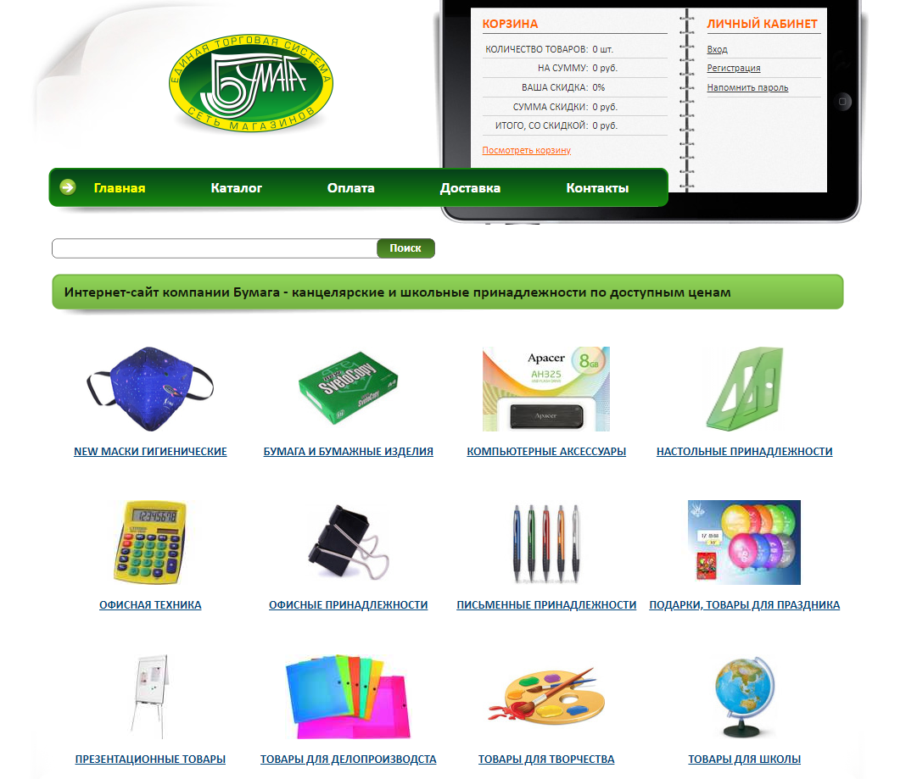

Рисунок 1 – Интерфейс интернет-сайта компании «Бумага»

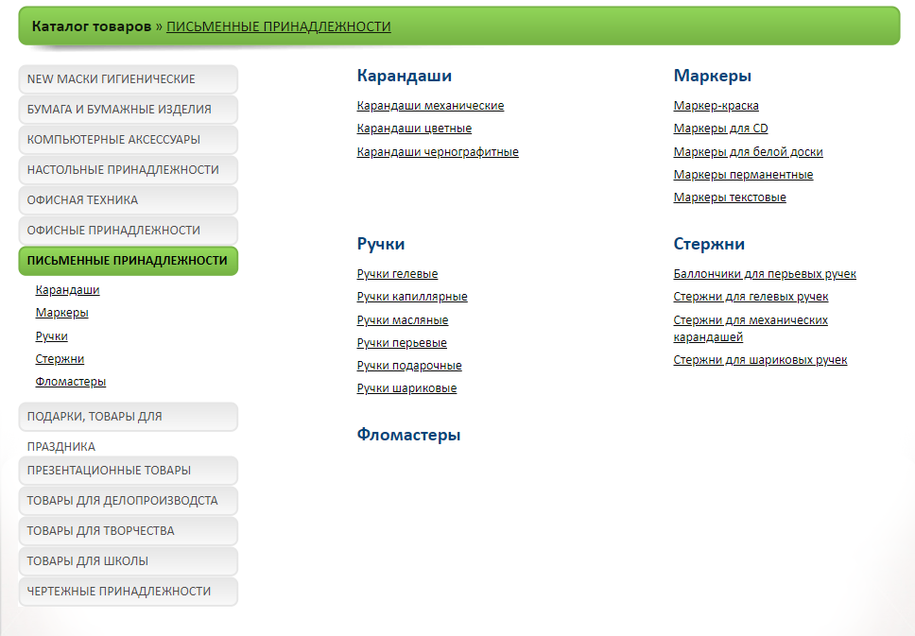

Рисунок 2 – Каталог товаров на сайте «Бумага»

1. «Перо» – интернет-магазин сети магазинов «Перо». Интерфейс сайта «Перо» представлен на рисунке 3.

**Достоинства:**

* Возможность выбрать конкретный магазин;
* Простой, яркий и понятный интерфейс;
* При входе на сайт, товары имеют визуальное представление.

**Недостатки:**

* В каталоге категории имеют непонятную буквенную нумерацию.

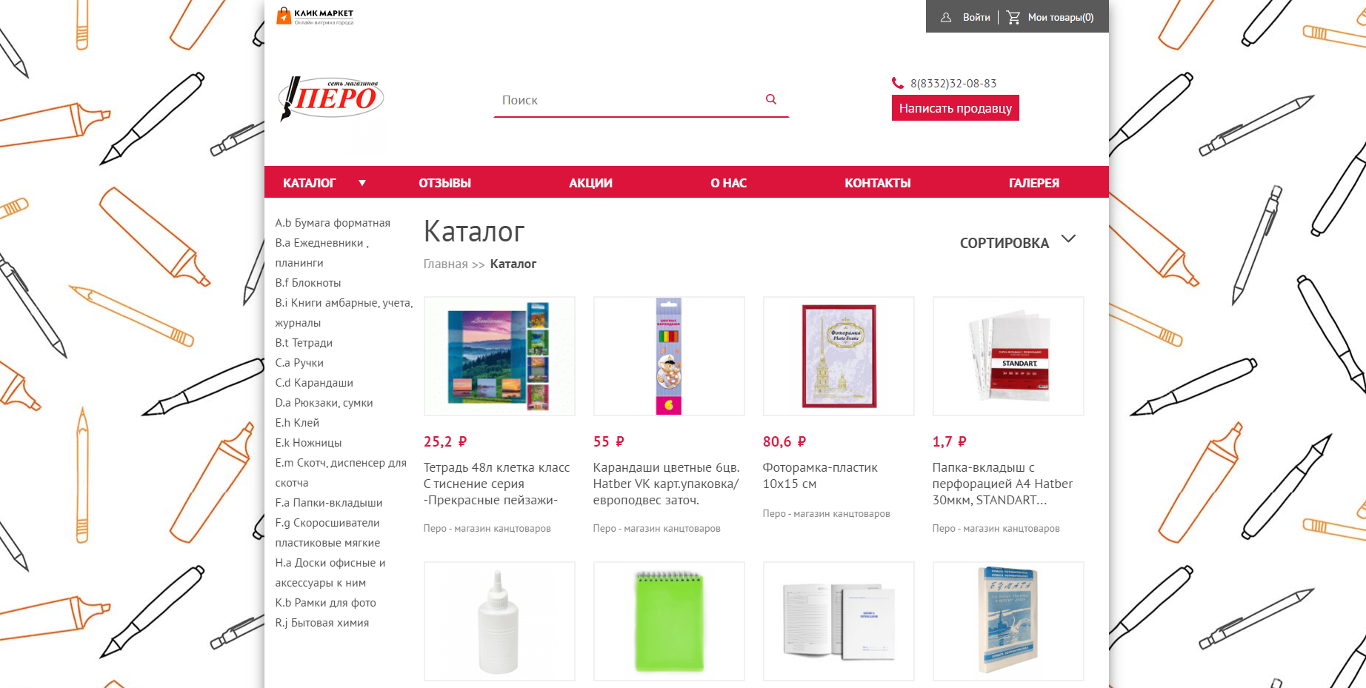

Рисунок 3 – Интерфейс интернет-сайта сети магазинов «Перо»

1. «Читай-город» – сайт сети книжных магазинов. Интерфейс сайта интернет-магазина «Читай-город» представлен на рисунке 4.

**Достоинства:**

* Возможность выбрать конкретный магазин;
* Ярко выраженная шапка сайта;
* Каталог – расположение категорий в горизонтальном виде и отображение подкатегорий при наведении (см. рис. 5);
* Представление новостей.

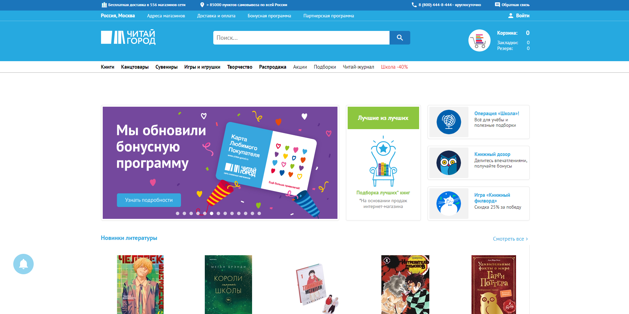

Рисунок 4 – Интерфейс интернет-сайта компании «Читай-город»

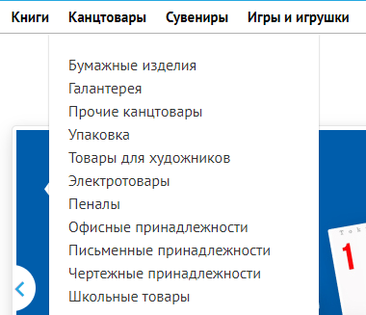

Рисунок 5 – Отображение подкатегорий

# **3. ПРОЕКТИРОВАНИЕ СТРУКТУРЫ ПРОГРАММНОГО РЕШЕНИЯ**

В данном разделе рассматривается структура программного продукта, представлены основные схемы.

* 1. Структура разрабатываемого продукта

Деятельность одного из магазинов канцелярских товаров можно представить в качестве контекстной диаграммы (Рисунок 6), в которой отражено в качестве механизма – пользователь программы; входом является то, что у покупателя возникло желание купить какой-либо товар; управленческим воздействием служат законы о защите прав потребителя и контроль учёта прихода канцтоваров; существует 2 выхода: товар куплен покупателем или покупатель отказался от покупки товара.

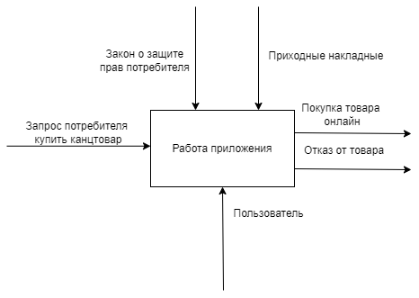

Рисунок 6 – Контекстная диаграмма

Диаграмма декомпозиций представлена на Рисунке 7, имеющая следующие функциональные блоки: продать канцелярские товары, добавить данные в систему о продаже, хранить данные в базе.

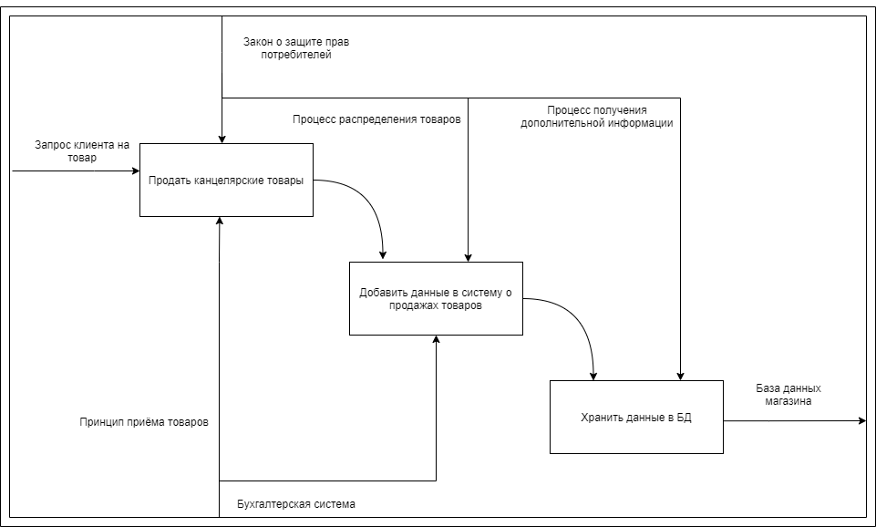

Рисунок 7 – Диаграмма декомпозиций

* 1. Требования к обрабатываемым хранимым данным

Данные о канцелярских товарах, о пользователе хранятся в базе данных. Взаимодействие компонентов системы и БД представлено на Рисунке **8**.

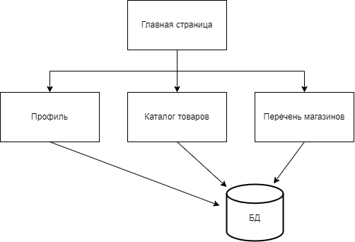

Рисунок8 – Схема взаимодействия системы с базой данных

# **4. Подготовка продукта к внедрению и эксплуатации**

Система может использоваться в различных магазинах канцелярских товаров для продавцов, администраторов.

В системе есть возможность входа в свой профиль – рисунок 9. Введя логин и пароль, пользователь может нажать на кнопку «Войти», тем самым зайдёт под своей учётной записью.

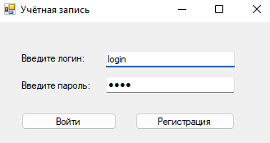

Рисунок 9 – Окно входа в учётную запись

Пользователь, переходя в режим администратора, должен ввести логин и пароль, для дальнейшей работы, тогда откроется панель администратора, где можно добавить или удалить товар – рисунок 10.

При нажатии на кнопку «Выйти» сотрудник может вернуться на главную страницу и выйти из своего аккаунта.

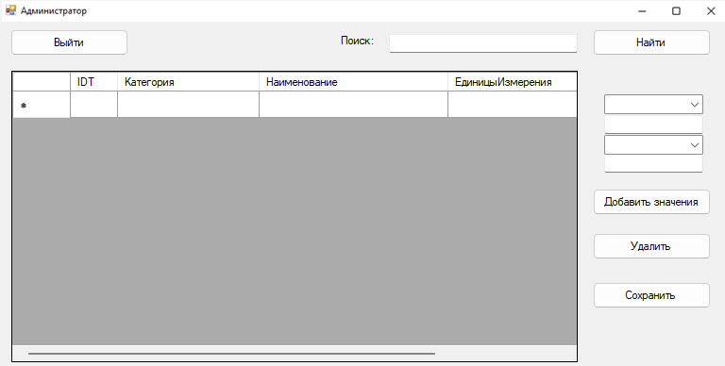

Рисунок 10 –Форма для сотрудников

**ПРОТОКОЛ ПРИЕМА СДАТОЧНЫХ ИСПЫТАНИЙ**

**Тест-кейс 1.**

|  |  |
| --- | --- |
| **Наименование** | **Описание** |
| **Наименование проекта** | Тестирование системы «Сеть магазинов канцтоваров» |
| **Номер версии** | Версия 1.0 |
| **Имя тестера** | Баталова Софья |
| **Даты тестирования** | 01.11.2022 |
| **Test Case #** | СетьКанц-1 |
| **Приоритет тестирования** | Малый |
| **Название тестирования/Имя** | Просмотр товаров путем нажатия кнопки «Каталог товаров» |
| **Резюме испытания** | Необходимо убедиться, что система работоспособна и показывает категории и списки товаров |
| **Шаги тестирования** | Шаг 1. Открыть приложение «Сеть магазинов канцтоваров»  Шаг 2. Нажать кнопку «Каталог товаров»  Шаг 3. Выбрать категорию «Карандаши»  Шаг 4. Посмотреть список товаров |
| **Данные тестирования** | Система «Сеть магазинов канцтоваров» |
| **Ожидаемый результат** | Откроются списки товаров категории «Карандаши» |
| **Фактический результат** | Появились списки товаров выбранной категории |
| **Предпосылки** | Система должна быть в рабочем состоянии |
| **Постусловия** | Система в рабочем состоянии |
| **Статус** | Pass |
| **Комментарии** | Тестирование проведено успешно |

**Тест-кейс 2.**

|  |  |
| --- | --- |
| **Наименование** | **Описание** |
| **Наименование проекта** | Тестирование системы «Сеть магазинов канцтоваров» |
| **Номер версии** | Версия 1.0 |
| **Имя тестера** | Баталова Софья |
| **Даты тестирования** | 01.11.2022 |
| **Test Case #** | СетьКанц-2 |
| **Приоритет тестирования** | Малый |
| **Название тестирования/Имя** | Поиск товара |
| **Резюме испытания** | Необходимо убедиться, что система находит товар по вводу слова в поисковое поле |
| **Шаги тестирования** | Шаг 1. Открыть приложение «Сеть магазинов канцтоваров»  Шаг 2. Написать в поисковое поле «Карандаш»  Шаг 3. Нажать на кнопку «Найти»  Шаг 4. Посмотреть результат тестирования |
| **Данные тестирования** | Система «Сеть магазинов канцтоваров» |
| **Ожидаемый результат** | Откроется список товаров подходящее под слово «Карандаш» |
| **Фактический результат** | Появились список товаров со словом «Карандаш» |
| **Предпосылки** | Система должна быть в рабочем состоянии |
| **Постусловия** | Система в рабочем состоянии |
| **Статус** | Pass |
| **Комментарии** | Тестирование проведено успешно |

**Тест-кейс 3.**

|  |  |
| --- | --- |
| **Наименование** | **Описание** |
| **Наименование проекта** | Тестирование системы «Сеть магазинов канцтоваров» |
| **Номер версии** | Версия 1.0 |
| **Имя тестера** | Баталова Софья |
| **Даты тестирования** | 01.11.2022 |
| **Test Case #** | СетьКанц-3 |
| **Приоритет тестирования** | Малый |
| **Название тестирования/Имя** | Проверка входа в профиль |
| **Резюме испытания** | Необходимо убедиться, что система работоспособна и даёт возможность войти в профиль |
| **Шаги тестирования** | Шаг 1. Открыть приложение «Сеть магазинов канцтоваров»  Шаг 2. Нажать кнопку «Войти»  Шаг 3. Ввести логин и пароль  Шаг 4. Нажать кнопку «Войти»  Шаг 5. Посмотреть результат тестирования |
| **Данные тестирования** | Система «Сеть магазинов канцтоваров» |
| **Ожидаемый результат** | Откроется администраторская панель |
| **Фактический результат** | Открылась администраторская панель |
| **Предпосылки** | Система должна быть в рабочем состоянии |
| **Постусловия** | Система в рабочем состоянии, пользователь уже был зарегистрирован |
| **Статус** | Pass |
| **Комментарии** | Тестирование проведено успешно |

**Тест-кейс 4.**

|  |  |
| --- | --- |
| **Наименование** | **Описание** |
| **Наименование проекта** | Тестирование системы «Сеть магазинов канцтоваров» |
| **Номер версии** | Версия 1.0 |
| **Имя тестера** | Баталова Софья |
| **Даты тестирования** | 01.11.2022 |
| **Test Case #** | СетьКанц-4 |
| **Приоритет тестирования** | Малый |
| **Название тестирования/Имя** | Проверка на регистрацию пользователя |
| **Резюме испытания** | Необходимо убедиться, что система работоспособна и даёт зарегистрироваться пользователю |
| **Шаги тестирования** | Шаг 1. Открыть приложение «Сеть магазинов канцтоваров»  Шаг 2. Нажать кнопку «Войти»  Шаг 3. Нажать кнопку «Регистрация»  Шаг 4. Ввести данные  Шаг 5. Нажать кнопку «Зарегистрироваться»  Шаг 6. Посмотреть результат тестирования |
| **Данные тестирования** | Система «Сеть магазинов канцтоваров» |
| **Ожидаемый результат** | Система сохранила фамилию, имя, логин и пароль в базе данных и вывела сообщение «Пользователь создан!» |
| **Фактический результат** | Система сохранила фамилию, имя, логин и пароль в базе данных и вывела сообщение «Пользователь создан!» |
| **Предпосылки** | Система должна быть в рабочем состоянии |
| **Постусловия** | Система в рабочем состоянии |
| **Статус** | Pass |
| **Комментарии** | Тестирование проведено успешно |

**Тест-кейс 5.**

|  |  |
| --- | --- |
| **Наименование** | **Описание** |
| **Наименование проекта** | Тестирование системы «Сеть магазинов канцтоваров» |
| **Номер версии** | Версия 1.0 |
| **Имя тестера** | Баталова Софья |
| **Даты тестирования** | 01.11.2022 |
| **Test Case #** | СетьКанц-5 |
| **Приоритет тестирования** | Малый |
| **Название тестирования/Имя** | Проверка выхода из панели администратора |
| **Резюме испытания** | Необходимо убедиться, что система работоспособна и даёт возможность выхода из профиля |
| **Шаги тестирования** | Шаг 1. Открыть приложение «Сеть магазинов канцтоваров»  Шаг 2. Войти в панель администратора  Шаг 3. Нажать кнопку «Выйти»  Шаг 4. Посмотреть результат тестирования |
| **Данные тестирования** | Система «Сеть магазинов канцтоваров» |
| **Ожидаемый результат** | Закроется панель администратора |
| **Фактический результат** | Закрылась администраторская панель |
| **Предпосылки** | Система должна быть в рабочем состоянии |
| **Постусловия** | Система в рабочем состоянии, пользователь уже был зарегистрирован |
| **Статус** | Pass |
| **Комментарии** | Тестирование проведено успешно |

**Тест-кейс 6.**

|  |  |
| --- | --- |
| **Наименование** | **Описание** |
| **Наименование проекта** | Тестирование системы «Сеть магазинов канцтоваров» |
| **Номер версии** | Версия 1.0 |
| **Имя тестера** | Баталова Софья |
| **Даты тестирования** | 01.11.2022 |
| **Test Case #** | СетьКанц-6 |
| **Приоритет тестирования** | Малый |
| **Название тестирования/Имя** | Проверка на просмотр списка магазинов |
| **Резюме испытания** | Необходимо убедиться, что система работоспособна и даёт возможность просмотра списка магазинов |
| **Шаги тестирования** | Шаг 1. Открыть приложение «Сеть магазинов канцтоваров»  Шаг 2. Нажать кнопку «Магазины»  Шаг 3. Посмотреть результат тестирования |
| **Данные тестирования** | Система «Сеть магазинов канцтоваров» |
| **Ожидаемый результат** | Откроется список магазинов |
| **Фактический результат** | Открылся список магазинов |
| **Предпосылки** | Система должна быть в рабочем состоянии |
| **Постусловия** | Система в рабочем состоянии |
| **Статус** | Pass |
| **Комментарии** | Тестирование проведено успешно |

**Тест-кейс 7.**

|  |  |
| --- | --- |
| **Наименование** | **Описание** |
| **Наименование проекта** | Тестирование системы «Сеть магазинов канцтоваров» |
| **Номер версии** | Версия 1.0 |
| **Имя тестера** | Баталова Софья |
| **Даты тестирования** | 01.11.2022 |
| **Test Case #** | СетьКанц-7 |
| **Приоритет тестирования** | Малый |
| **Название тестирования/Имя** | Проверка на добавление значений в панели администратора |
| **Резюме испытания** | Необходимо убедиться, что система работоспособна и добавляет данные о товаре |
| **Шаги тестирования** | Шаг 1. Открыть приложение «Сеть магазинов канцтоваров»  Шаг 2. Войти в панель администратора  Шаг 3. Выбрать категорию и единицу измерения, написать название и цену  Шаг 4. Посмотреть результат тестирования |
| **Данные тестирования** | Система «Сеть магазинов канцтоваров» |
| **Ожидаемый результат** | Система добавит товар |
| **Фактический результат** | Система добавила товар |
| **Предпосылки** | Система должна быть в рабочем состоянии |
| **Постусловия** | Система в рабочем состоянии, пользователь уже был зарегистрирован |
| **Статус** | Pass |
| **Комментарии** | Тестирование проведено успешно |

**Тест-кейс 8.**

|  |  |
| --- | --- |
| **Наименование** | **Описание** |
| **Наименование проекта** | Тестирование системы «Сеть магазинов канцтоваров» |
| **Номер версии** | Версия 1.0 |
| **Имя тестера** | Баталова Софья |
| **Даты тестирования** | 01.11.2022 |
| **Test Case #** | СетьКанц-8 |
| **Приоритет тестирования** | Малый |
| **Название тестирования/Имя** | Проверка на удаление товара в панели администратора |
| **Резюме испытания** | Необходимо убедиться, что система работоспособна и удаляет товар |
| **Шаги тестирования** | Шаг 1. Открыть приложение «Сеть магазинов канцтоваров»  Шаг 2. Войти в панель администратора  Шаг 3. Выбрать строку  Шаг 4. Нажать на кнопку «Удалить»  Шаг 5. Посмотреть результат тестирования |
| **Данные тестирования** | Система «Сеть магазинов канцтоваров» |
| **Ожидаемый результат** | Система удалит товар |
| **Фактический результат** | Система удалила товар |
| **Предпосылки** | Система должна быть в рабочем состоянии |
| **Постусловия** | Система в рабочем состоянии, пользователь уже был зарегистрирован |
| **Статус** | Pass |
| **Комментарии** | Тестирование проведено успешно |

**Тест-кейс 9.**

|  |  |
| --- | --- |
| **Наименование** | **Описание** |
| **Наименование проекта** | Тестирование системы «Сеть магазинов канцтоваров» |
| **Номер версии** | Версия 1.0 |
| **Имя тестера** | Баталова Софья |
| **Даты тестирования** | 01.11.2022 |
| **Test Case #** | СетьКанц-9 |
| **Приоритет тестирования** | Малый |
| **Название тестирования/Имя** | Проверка на сохранение значений в панели администратора |
| **Резюме испытания** | Необходимо убедиться, что система работоспособна и сохраняет данные о товаре |
| **Шаги тестирования** | Шаг 1. Открыть приложение «Сеть магазинов канцтоваров»  Шаг 2. Войти в панель администратора  Шаг 3. Написать данные о товаре  Шаг 4. Нажать кнопку «Сохранить»  Шаг 5. Посмотреть результат тестирования |
| **Данные тестирования** | Система «Сеть магазинов канцтоваров» |
| **Ожидаемый результат** | Система сохранит товар |
| **Фактический результат** | Система сохранила товар |
| **Предпосылки** | Система должна быть в рабочем состоянии |
| **Постусловия** | Система в рабочем состоянии, пользователь уже был зарегистрирован |
| **Статус** | Pass |
| **Комментарии** | Тестирование проведено успешно |

**Тест-кейс 10.**

|  |  |
| --- | --- |
| **Наименование** | **Описание** |
| **Наименование проекта** | Тестирование системы «Сеть магазинов канцтоваров» |
| **Номер версии** | Версия 1.0 |
| **Имя тестера** | Баталова Софья |
| **Даты тестирования** | 01.11.2022 |
| **Test Case #** | СетьКанц-10 |
| **Приоритет тестирования** | Малый |
| **Название тестирования/Имя** | Поиск товара |
| **Резюме испытания** | Необходимо убедиться, что система работоспособна и найдёт товар |
| **Шаги тестирования** | Шаг 1. Открыть приложение «Сеть магазинов канцтоваров»  Шаг 2. Написать слово «Степлер» в поисковое поле  Шаг 3. Посмотреть результат тестирования |
| **Данные тестирования** | Система «Сеть магазинов канцтоваров» |
| **Ожидаемый результат** | Система найдёт товар |
| **Фактический результат** | Система не нашла товар |
| **Предпосылки** | Система должна быть в рабочем состоянии |
| **Постусловия** | Система в рабочем состоянии |
| **Статус** | *Fail* |
| **Комментарии** | Товара «Степлер» нет в системе |

# **5. ИСПОЛЬЗУЕМЫЙ ИНСТРУМЕНТАРИЙ И РАБОЧЕЕ ОКРУЖЕНИЕ**

В качестве окружения использовался Microsoft Visual Studio, который обеспечивает высокое качество кода на протяжении всего цикла жизни ПО, от проектирования до внедрения. Какие бы приложения не разрабатывались: для SharePoint, Интернет, Windows, Windows Phone и других платформ, Visual Studio – это универсальное всеобъемлющее решение. Сегодня это основное и самое эффективное средство разработки решений для платформы Microsoft. Интерфейс представлен на рисунке 11.

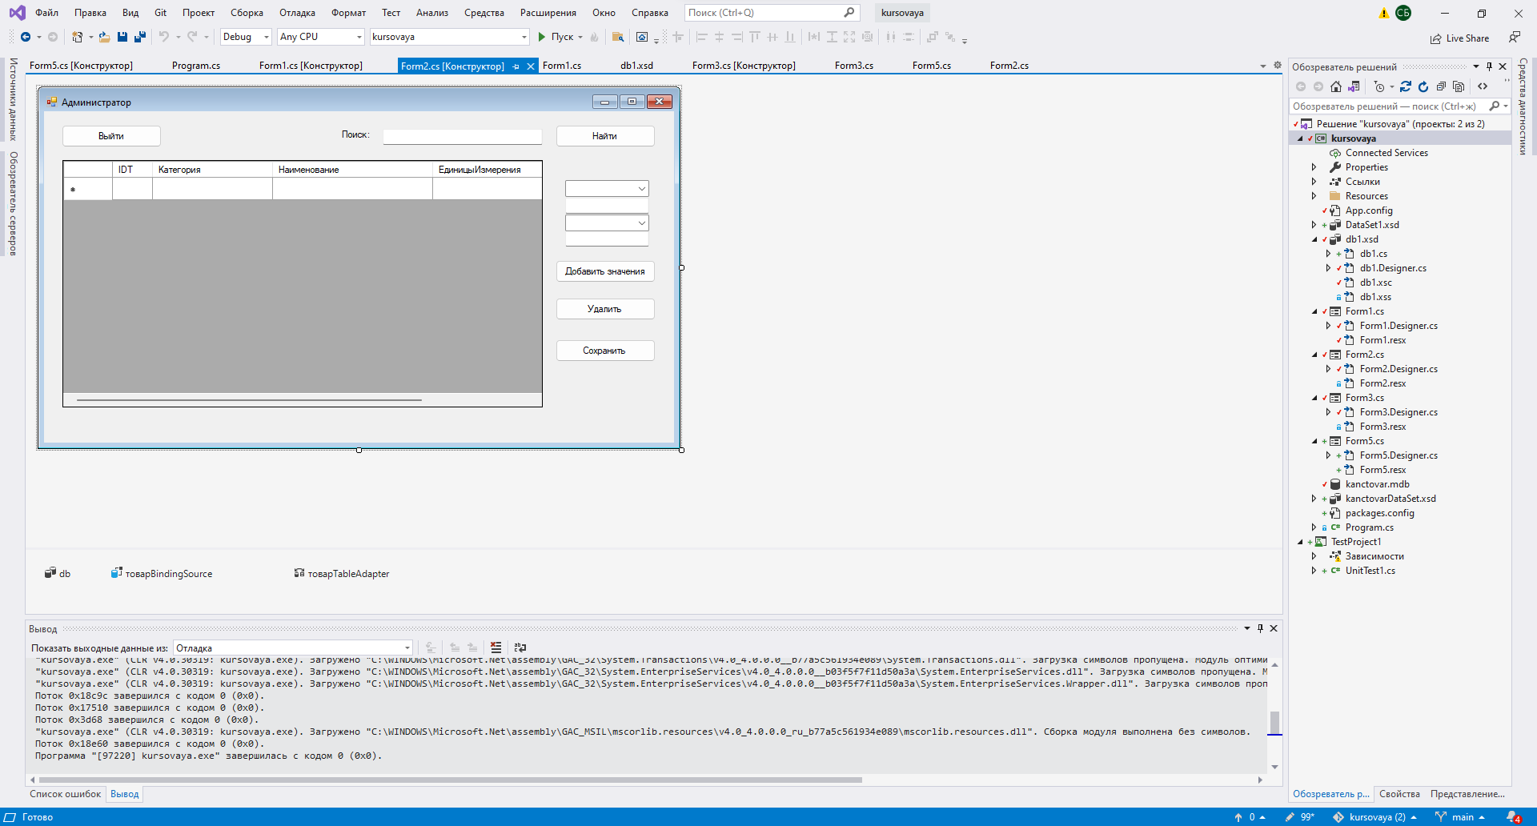

Рисунок 11 – Интерфейс Visual Studio

Visual Studio 2019 олицетворяет представление корпорации Майкрософт об интеллектуальных клиентских приложениях и позволяет быстро создавать подключаемые к базам данных приложения, способные обеспечить широчайшие возможности для работы пользователей. С помощью Visual Studio можно собирать и анализировать информацию проще, чем когда бы то ни было раньше, что способствует принятию эффективных бизнес-решений. С помощью Visual Studio возможно быстро создавать более безопасные, управляемые и надежные приложения, использующие преимущества Windows.

C# – объектно-ориентированный язык программирования для платформы .NET. Он разработан в 2000 году Андерсом Хейлсбергом, Скоттом Вилтамутом и Питером Гольде под эгидой Microsoft Research. Основным постулатом С# является высказывание: «всякая сущность есть объект». Язык основан на строгой компонентной архитектуре и реализует передовые механизмы обеспечения безопасности кода.

Выделение и объединение лучших идей современных языков программирования делает язык C# не просто суммой их достоинств, а языком программирования нового поколения, поэтому я выбрала именно этот язык для написания программы.

В качестве репозитория использовался GitHub – крупнейший веб-сервис для хостинга IT-проектов и их совместной разработки.

Веб-сервис основан на системе контроля версий Git и разработан на Ruby on Rails и Erlang компанией GitHub, Inc (ранее Logical Awesome). Сервис бесплатен для проектов с открытым исходным кодом и (с 2019 года) небольших частных проектов, предоставляя им все возможности (включая SSL), а для крупных корпоративных проектов предлагаются различные платные тарифные планы.

# **ЗАКЛЮЧЕНИЕ**

Разработанная база данных «Сеть магазинов канцелярских товаров» позволяет быстро и эффективно работать с данными предметной области. Удобный интерфейс программы, с одной стороны, позволяет легко ориентироваться в программе, не требуя от пользователя каких-либо специальных навыков работы с электронно-вычислительными машинами, с другой стороны, предоставляет пользователю оперативную информацию о стоимости товара, виде, стоимости и т. д. Данная БД является учебной и не охватывает всю бизнес-логику. Однако является прототипом, демонстрирующим работу в данной отрасли. Данная БД может быть расширена для автоматизации нерассмотренных в рамках учебной практики концепций в данной предметной области.

На дисциплине «УП 03 Учебная практика» были сформированы навыки разработки программного обеспечения, как законченного продукта с размещением артефактов на онлайн-хостинге. А также закреплены полученные в ходе освоения предшествующих дисциплин навыки и умения в области создания программных продуктов и навыки анализа кода с целью выявления неэффективных решений. Получены навыки разработки технической и эксплуатационной документации.

# **СПИСОК ИСПОЛЬЗОВАННЫХ ИСТОЧНИКОВ**

1. Кудрина, Елена Вячеславовна. **–** Основы алгоритмизации и программирования на языке C# : Учебное пособие Для СПО / Е. В. Кудрина, М. В. Огнева. **–** Москва : Юрайт, 2021. **–** 322 с. **–** (Профессиональное образование) **–** URL: <https://urait.ru/bcode/475228>.
2. Сысолетин, Евгений Геннадьевич. **–** Разработка интернет-приложений : Учебное пособие Для СПО / Е. Г. Сысолетин, С. Д. Ростунцев, Л. Г. Доросинский. **–** Москва : Юрайт, 2021. **–** 90 с. **–** (Профессиональное образование) **–** URL: <https://urait.ru/bcode/475436>.
3. Краткий обзор языка C# **–** URL: <https://docs.microsoft.com/ru-ru/dotnet/csharp/tour-of-csharp/> **–** Текст: электронный.
4. Работа с базой данных в C# **–** URL:<https://it-black.ru/rabota-s-bazoj-dannyh-v-ci_sharp/> **–** Текст: электронный.
5. Всё о C# | Полный курс C Sharp **–** URL: <https://www.youtube.com/playlist?list=PLIIXgDT0bKw6hIBb08OQgAAT81AzYnwZs>.
6. Добавление новых источников данных **–** Visual Studio (Windows) **–** URL: <https://docs.microsoft.com/ru-ru/visualstudio/data-tools/add-new-data-sources?view=vs-2017> **–** Текст: электронный.
7. Инструмент Drawio – URL: <https://app.diagrams.net/>.
8. Передача файла в репозиторий – URL: <https://github.com/>.
9. Базы данных: технологии доступа : учебное пособие для спо / В. М. Стасышин, Т. Л. Стасышина.. - 2-е изд., испр. и доп. - Москва : Юрайт, 2022. - 164 с. - (Профессиональное образование) - URL: <https://urait.ru/bcode/494562>.
10. Visual Studio. NET / А. Федоров, Н. Елманова // КомпьютерПресс. - 2002. - N 4. - С.163-167. - Средства разработки.